觀看短片《華東水災》(第32集)，回答以下問題，圈出適當的英文字母，或在 上填上答案。
https://chiculture.org.hk/tc/historystory
- 江蘇 | 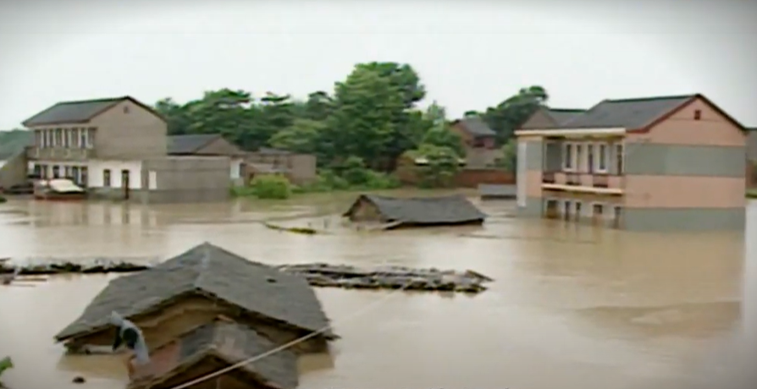
- 浙江
- 安徽
- 江西
- 在華東水災中，哪一個省份的受災人口達到四千八百多萬？
答案版

- 華東水災呼籲國際援助是中華人民共和國歷史上第幾次大規模直接呼籲國際社會援助?
- 第一次 | - 第二次 | C. 第三次  賑災義演 | D. 第四次
- 香港演藝界人士在跑馬地馬場舉行大型 籌款，單單在香港就籌集了超過 人民幣的善款和救災物資。
七億
根據丁新豹教授的講解，有哪些原因導致安徽受災嚴重？
1.淮河水漲；2.長江水位很高。
延伸閱讀 《中國古代水利》
https://chiculture.org.hk/tc/china-five-thousand-years/2561

